Техническое задание по разработке мобильного приложения для тренинга активности и здоровья “JFIT”

1. [**Введение……………………………………………………………………..3**](https://docs.google.com/document/d/13p8tZJadYyMPsAp2he9gz5-utvod-54Haj2Sp4gf0hI/edit#heading=h.o2es562gfoso)
   1. [Цель и область применения……………………...….………………..3](https://docs.google.com/document/d/13p8tZJadYyMPsAp2he9gz5-utvod-54Haj2Sp4gf0hI/edit#heading=h.7y1rjbpuso7g)
   2. Ссылки на соответствующие стандарты и регулирующие документ…………………………………………………………….….5
2. [**Общее описание системы………………………………………………….5**](https://docs.google.com/document/d/13p8tZJadYyMPsAp2he9gz5-utvod-54Haj2Sp4gf0hI/edit#heading=h.5n3ls394jjm5)
   1. [Назначение системы…………………………………………………..5](https://docs.google.com/document/d/13p8tZJadYyMPsAp2he9gz5-utvod-54Haj2Sp4gf0hI/edit#heading=h.qxwi2x5dpw8r)
   2. [Основные функции системы………………………………………….5](https://docs.google.com/document/d/13p8tZJadYyMPsAp2he9gz5-utvod-54Haj2Sp4gf0hI/edit#heading=h.4shckk63i7ey)
   3. [Требования к системе…………………………………………………5](https://docs.google.com/document/d/13p8tZJadYyMPsAp2he9gz5-utvod-54Haj2Sp4gf0hI/edit#heading=h.vcwya7jln37d)
3. [**Требования к функциональности………………………………………..6**](https://docs.google.com/document/d/13p8tZJadYyMPsAp2he9gz5-utvod-54Haj2Sp4gf0hI/edit#heading=h.rnz6o1zep7d4)

* 1. [Модуль профилей пользователей…………………………………….7](https://docs.google.com/document/d/13p8tZJadYyMPsAp2he9gz5-utvod-54Haj2Sp4gf0hI/edit" \l "heading=h.saeyfss3w3d9)
  2. Модуль тренинга активности…………………………………………7
  3. Модуль дополнительных функций……………………………………7
  4. Модуль настроек……………………………………………………….8
  5. Модуль обратной связи и поддержки………………………………...8

1. **[Функциональные требования к каждому модулю](https://docs.google.com/document/d/13p8tZJadYyMPsAp2he9gz5-utvod-54Haj2Sp4gf0hI/edit" \l "heading=h.pn06u3f3fs4d)**……………………………….8
   1. Модуль профилей пользователей……………………………………..8
   2. Модуль тренинга активности………………………………………….8
   3. Модуль дополнительных функций……………………………………8
   4. Модуль настроек………………………………………………………..8
   5. Модуль обратной связи и поддержки…………………………………8
2. [**Требования к надежности…………………………………………………8**](https://docs.google.com/document/d/13p8tZJadYyMPsAp2he9gz5-utvod-54Haj2Sp4gf0hI/edit#heading=h.pn06u3f3fs4d)
   1. [Описание мер по обеспечению безопасности данных……………….8](https://docs.google.com/document/d/13p8tZJadYyMPsAp2he9gz5-utvod-54Haj2Sp4gf0hI/edit#heading=h.pn06u3f3fs4d)
   2. [Требования к резервному копированию и восстановлению…………](https://docs.google.com/document/d/13p8tZJadYyMPsAp2he9gz5-utvod-54Haj2Sp4gf0hI/edit#heading=h.pn06u3f3fs4d) 9
3. [**Требования к безопасности………………………………………………...9**](https://docs.google.com/document/d/13p8tZJadYyMPsAp2he9gz5-utvod-54Haj2Sp4gf0hI/edit#heading=h.icm8zyk5a7i4)
4. [**Требования к интерфейсу пользователя…………………………………9**](https://docs.google.com/document/d/13p8tZJadYyMPsAp2he9gz5-utvod-54Haj2Sp4gf0hI/edit#heading=h.ml4bsryzllpk)
   1. [Описание пользовательского интерфейса…………………………….](https://docs.google.com/document/d/13p8tZJadYyMPsAp2he9gz5-utvod-54Haj2Sp4gf0hI/edit#heading=h.ml4bsryzllpk) 9
   2. [Требования к удобству использования………………………………..](https://docs.google.com/document/d/13p8tZJadYyMPsAp2he9gz5-utvod-54Haj2Sp4gf0hI/edit#heading=h.ml4bsryzllpk) 9
5. [**Требования к технической поддержке**](https://docs.google.com/document/d/13p8tZJadYyMPsAp2he9gz5-utvod-54Haj2Sp4gf0hI/edit#heading=h.ml4bsryzllpk)**…………………………………..10**
6. [**Тестирование**](https://docs.google.com/document/d/13p8tZJadYyMPsAp2he9gz5-utvod-54Haj2Sp4gf0hI/edit#heading=h.ml4bsryzllpk)**……………………………………………………………….10**
   1. [План тестирования…………………………………………………….10](https://docs.google.com/document/d/13p8tZJadYyMPsAp2he9gz5-utvod-54Haj2Sp4gf0hI/edit#heading=h.ml4bsryzllpk)
   2. Критерии успешного тестирования………………………………….10
7. [**План внедрения…………………………………………………………….10**](https://docs.google.com/document/d/13p8tZJadYyMPsAp2he9gz5-utvod-54Haj2Sp4gf0hI/edit#heading=h.79n5wkdb27r8)
8. [**Сопровождение и развитие**](https://docs.google.com/document/d/13p8tZJadYyMPsAp2he9gz5-utvod-54Haj2Sp4gf0hI/edit#heading=h.79n5wkdb27r8)**……………………………………………….11**
   1. [План сопровождения………………………………………………….11](https://docs.google.com/document/d/13p8tZJadYyMPsAp2he9gz5-utvod-54Haj2Sp4gf0hI/edit#heading=h.79n5wkdb27r8)
   2. [Перспективы развития системы……………………………………...11](https://docs.google.com/document/d/13p8tZJadYyMPsAp2he9gz5-utvod-54Haj2Sp4gf0hI/edit#heading=h.79n5wkdb27r8)
9. **Заключение………………………………………………………………....11**
10. **Приложение…………………………………………………………………13**
11. **Введение**
    1. [**Цель и область применения**](https://docs.google.com/document/d/13p8tZJadYyMPsAp2he9gz5-utvod-54Haj2Sp4gf0hI/edit#heading=h.7y1rjbpuso7g)

Данный проект направлен на разработку инновационного и удобного приложения, которое поможет пользователям отслеживать свою активность, улучшить физическое состояние и сформировать здоровые привычки. Возможная проблема в разработке данного приложения это сложность в использовании, такие приложения могут не персонализированы. Мы предлагаем разработать приложение, которое будет простым и интуитивно понятным в использовании, а также оно будет предлагать персональные тренировки, уведомлять и напоминать о целях пользователя. Приложение будет ориентировано на широкий круг пользователей: от спортсменов до людей, которые ведут сидячий образ жизни. Ключевые особенности приложения: шагометр, напоминания о приёме пищи и воды, персональные тренировки. Мы ожидаем активное использование приложения, повышение уровня физической активности пользователей, формирование здоровых привычек и улучшение общего самочувствия и качества жизни.

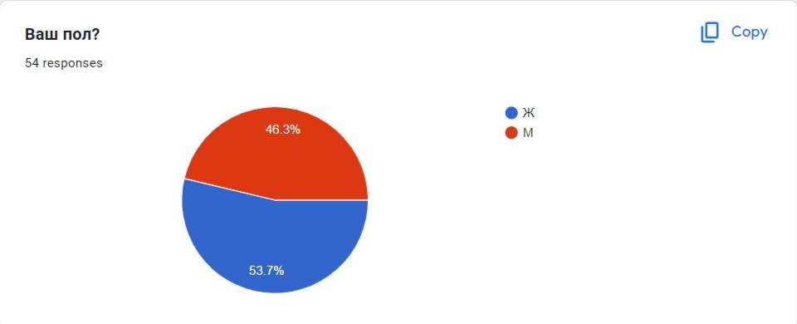

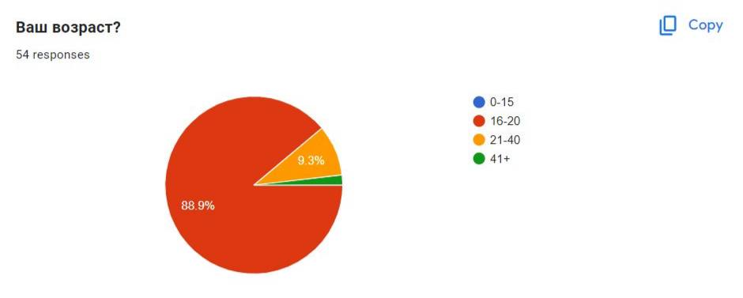

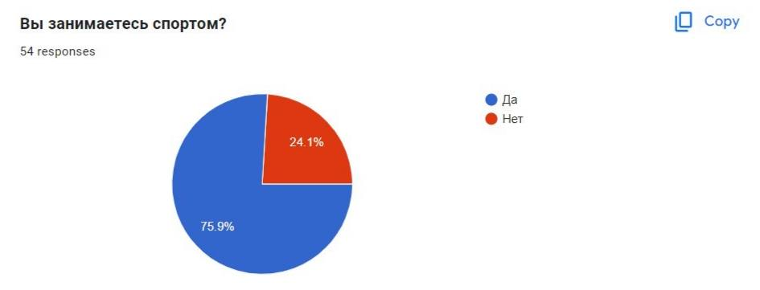

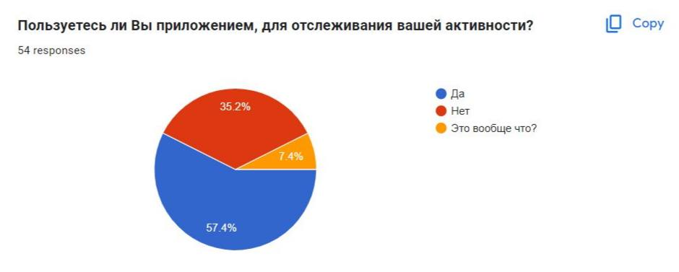

* 1. **Ссылки на соответствующие стандарты и регулирующие документы**

Документ разрабатывается в соответствии с требованиями ГОСТ 34, а также учитываются положения Закона о защите персональных данных и стандартов безопасности информации.

1. **Общее описание системы**
   1. **Назначение системы**

Система мобильного приложения для тренинга активности и здоровья призвана помочь пользователям улучшить свое физическое и психическое здоровье, повысить мотивацию к ведению здорового образа жизни, а также получить ценную информацию о собственном организме.

* 1. **Основные функции системы**

1. Пользовательские профили: пользователи могут создать свои учётные записи;
2. Отслеживание активности: приложение отслеживает физическую активность пользователя, количество шагов;
3. Напоминания: приложение отправляет уведомления о приёме пищи, воды;
4. Тренировки: пользователям доступны разнообразные тренировки и упражнения для различных целей.
   1. **Требования к системе**

Приложение должно быть простым и интуитивно понятным в использовании, легко обновляемой, обеспечивать высокий уровень безопасности данных.

1. **Требования к функциональности**

**Диаграмма последовательности**



**Диаграмма вариантов использования**



**Диаграмма компонентов**



**Диаграмма классов**



* 1. **Модуль профилей пользователей**

Регистрация пользователя.

* 1. **Модуль тренинга активности**

Шагометр: автоматический подсчёт шагов.

* 1. **Модуль дополнительных функций**

Напоминания о приёме пищи и воды. Рассылка рекомендуемых тренировок.

* 1. **Модуль настроек**

Настройки профиля и напоминаний.

* 1. **Модуль обратной связи и поддержки**

Возможность задать вопрос в службу поддержки.

1. **Функциональные требования к каждому модулю**
   1. **Модуль профилей пользователей**

Поддержка регистрации с помощью электронной почты. Хранение персональных данных. Возможность настроить напоминания/уведомления.

* 1. **Модуль тренинга активности**

Шагомер. Поддержка интеграции с популярными фитнес-трекерами.

* 1. **Модуль настроек**

Настройка времени напоминаний о приёме пищи, воды. Изменение личных данных.

* 1. **Модуль обратной связи и поддержки**

Возможность задать вопрос в службу поддержки.

1. **Требования к надёжности** 
   1. **Описание мер по обеспечению безопасности данных**

Система должна обеспечивать защиту данных пользователя с использованием современных методов шифрования и механизмов аутентификации, чтобы другие пользователи не смогли видеть чью-то активность. Доступ к данным должен быть ограничен только авторизированным пользователям.

* 1. **Требования к резервному копированию и восстановлению**

Данные должны быть доступны пользователям на всех устройствах, где установлено приложение. Любая информация должна быть защищена от потери. Регулярно создавать резервные копии данных для предотвращения их потери.

1. **Требования к безопасности**

Нужно соблюдать надёжность паролей, то есть требовать от пользователей создавать надёжный пароль. Минимизировать объём хранимых персональных данных. Защитить код от уязвимости, то есть использовать проверенные библиотеки и фреймворки, а также регулярно проводить аудит безопасности приложения для выявления и устранения ошибок, неполадок

1. **Требования к интерфейсу пользователя**
   1. **Описание пользовательского интерфейса**

Интерфейс должен быть интуитивно понятным и легким в использовании. Все элементы управления должны быть четко. Пользователи должны иметь возможность быстро освоить базовый функционал системы без дополнительного обучения.

* 1. **Требования к удобству использования**

Приложение должно иметь привлекательный дизайн, который будет мотивировать пользователей к использованию. Информация в приложении должна быть структурирована логически, чтобы пользователи могли легко найти нужные функции и данные. Приложение должно легко интегрироваться с другими приложениями и устройствами. Приложение должно регулярно обновляться с добавлением новых функций и улучшений.

1. **Требования к технической поддержки**

Необходима быстрая обратная связь в случае проблемы в работе приложения, например, в приложении можно добавить почтовый адрес для обращения пользователей. Время реакции на запрос должна быть быстрой, например, запрос пользователя должен быть обработан в течение 24 часов, ещё лучше в течение 12 часов. Поддержка приложения должна быть доступна в рабочие дни и часы, будет ещё лучше, если поддержка будет работать круглосуточно для экстренных ситуаций.

1. **Тестирование**
   1. **Этапы внедрения системы**

Функциональное тестирование, тестирование производительности, тестирование безопасности, тестирование удобства использования, тестирование совместимости, тестирование бета-версии.

* 1. **Критерии успешного тестирования**

Установление четких критериев успешного завершения каждого этапа тестирования. Отчеты о результатах тестирования должны быть подробными и включать информацию о выявленных ошибках и их исправлении.

1. **План внедрения**

Определение последовательности внедрения системы, включая тестирование на пилотных проектах и поэтапное внедрение в основные бизнес-процессы. Предоставление необходимых ресурсов для успешного внедрения.

1. **Сопровождение и развитие** 
   1. **План сопровождения**

После запуска приложения важно обеспечить его бесперебойную работу, постоянное развитие и адаптацию к меняющимся потребностям пользователей. Круглосуточное отслеживание стабильности работы приложения, быстрое реагирование на сбои и ошибки.

* 1. **Перспективы развития приложения**

Регулярный выпуск обновлений для исправления ошибок, улучшения производительности, обеспечения совместимости с новыми версиями ОС и устройств. Постоянное расширение функционала приложения с учетом трендов рынка и пожеланий пользователей (новые виды тренировок, интеграция с другими устройствами и сервисами). Использование различных каналов рекламы (социальные сети, контекстная реклама) для продвижения приложения и привлечения целевой аудитории.

1. **Заключение**

Разработка мобильного приложения для тренинга активности и здоровья – это перспективный проект, отвечающий актуальным потребностям современного общества. Приложение призвано стать незаменимым инструментом для тех, кто стремится к здоровому образу жизни, улучшению физической формы и повышению качества жизни в целом.

Ожидается, что приложение будет обладать дружелюбным интерфейсом, широким функционалом и мотивационными элементами, что обеспечит его популярность среди пользователей.

1. **Приложение**

**Дизайн приложения**

